Коронавирус 2019 nCoV - поможет маска!
В условиях сложившейся ситуации в отношении увеличения потенциального риска завоза и распространения на территории Российской Федерации нового коронавируса 2019 - nCoV, напоминаем о целесообразности использования одноразовой медицинской маски в качестве эффективной меры профилактики заражения и распространения инфекции.
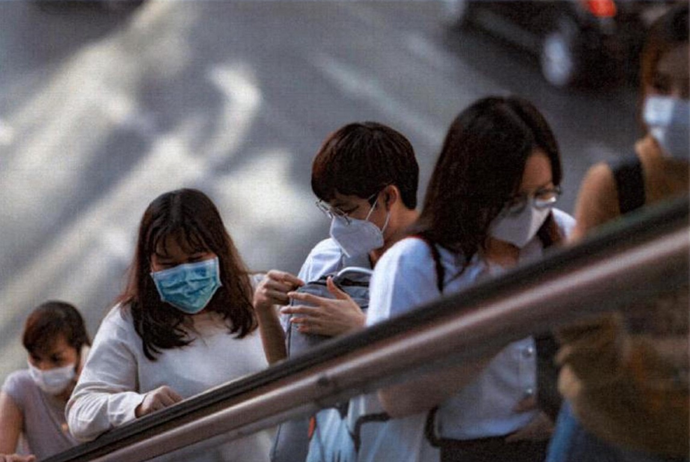
Коронавирус 2019 - nCoV передаётся от человека к человеку при близком контакте, через микрокапли респираторных выделений, которые образуются, когда инфицированные люди говорят, чихают или кашляют.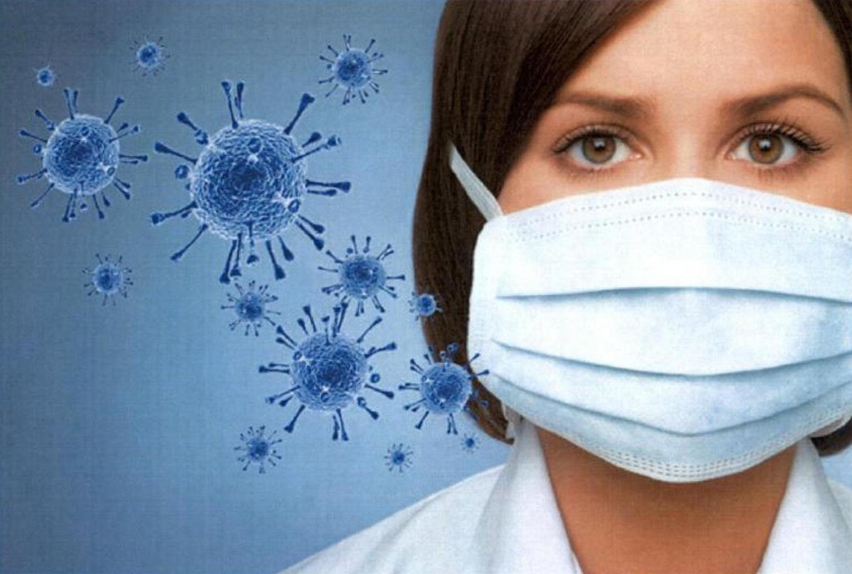
Также, заражение может происходить в результате непосредственного или косвенного контакта здорового человека с респираторными выделениями инфицированного.
Использование одноразовой медицинской маски предотвращает попадание в организм здорового человека капель респираторных выделений, которые могут содержать вирусы, через нос и рот.
Надевайте маску, когда ухаживаете за членом семьи с симптомами вирусного респираторного заболевания.
Если вы больны, или у вас симптомы вирусного респираторного заболевания, наденьте маску перед тем, как приближаться к другим людям.
Если у вас симптомы вирусного респираторного заболевания и вам необходимо обратиться к врачу, заблаговременно наденьте маску, чтобы защитить окружающих в зоне ожидания.
Носите маску, когда находитесь в людных местах.
Используйте маску однократно, повторное использование маски недопустимо. Меняйте маску каждые 2-3 часа или чаше.
Если маска увлажнилась, её следует заменить на новую.
После использования маски, выбросьте её и вымойте руки.

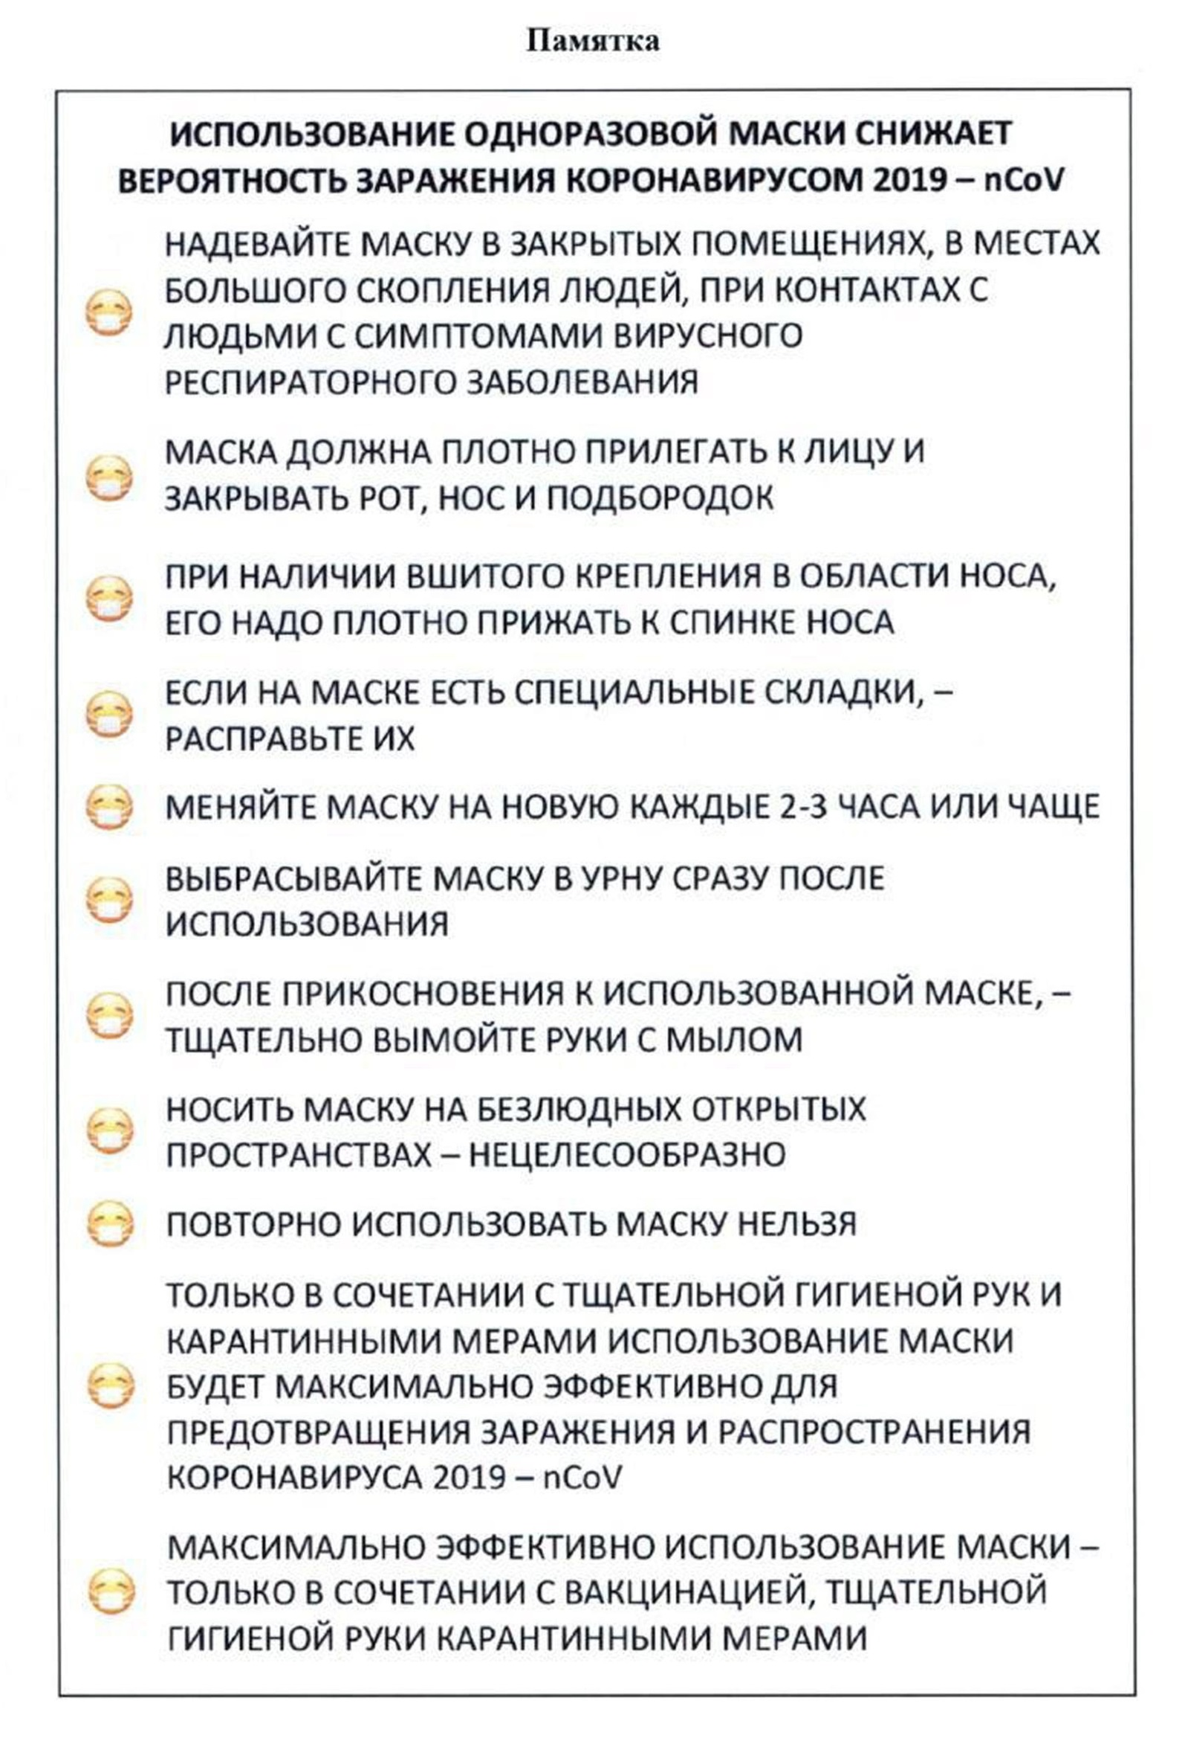

Правильно используйте одноразовую медицинскую маску.
Маска действительно снижает риск заражения, только когда используется правильно.
1. Аккуратно закройте нос и рот маской и закрепите её так, чтобы уменьшить зазоры между лицом и маской.
2. Не прикасайтесь к маске во время использования, после прикосновения к использованной маске, например, чтобы снять её, вымойте руки.
3. После того, как маска станет влажной или загрязнённой- немедленно наденьте новую чистую и сухую маску.
4. Не используйте повторно использованную маску. Выбрасывайте маску после каждого использования.
В условиях сложившейся ситуации в отношении увеличения потенциального риска завоза и распространения на территории Российской Федерации нового коронавируса 2019 - nCoV, напоминаем о целесообразности использования одноразовой медицинской маски в качестве эффективной меры профилактики заражения и распространения инфекции.
